第14周 JSON对象和RestFul API设计

学习目标： 1、RestFul API设计思想
2、前后端传值时使用JSON
3、掌握用JSON进行同名验证
4、采用RestFul API方法删除用户数据

准备工作：1请同学们附加好数据库，
2.并且打开上周的项目，运行确定没问题

说明：上周我们完成了用户的添加功能，但是在增加用户的时候，需要进行一些验证，比如验证用户添加的用户名是不是已经存在了，即同名验证，类似还有其他验证需求，本周我们学习使用JSON采用AJAX技术进行验证处理。

RestFul API设计思想:
开发的时候，由于采用前后端分离的思想，一般由后端提供数据，前端进行页面的显示和渲染。但是前后端有时涉及到数据共享问题，也就是前端需要读取后端的数据，比如前面我们在前端html页面 采用thymeleaf读取后端发到前端的值。
但是，有时我们需要在js脚本，或者小程序，公众号，移动APP等前端，也需要读取后端的数据，这时我们需要一个通用的方法，可以让各种前端共享后端的数据，这种情况下，RestFul API设计思想就提供了这种方法。
关于RestFul API的概念,同学们可以课后阅读“关于ReslFull API概念.docx ”，或者自行百度相关概念。下面我们主要通过上机操作来进行讲解。
RestFul API设计思想主要是，通过一个统一的URL网址（接口），用户不管使用什么前端（网页，小程序，公众号，APP等）都可以通过打开这个URL网址（有时需要提供参数），获取后端发过来的值。目前一般采用json格式传送值。
由于前后端很多采用json格式传值，因此，对于json不熟的同学，可以先学习一下上机操作一.JSON技术介绍，如果已经掌握json相关知识的同学，可以直接跳过上机操作一。

上机操作一. RestFul API及JSON技术介绍
前后端的数据交互,以前使用xml, 目前主要使用的是Json技术,如果对Json的概念,和前后端解析读取Json的技术不了解的同学,可以打开“RestFul API及JSON技术介绍.docx”文件,根据里面的指导对JSON的技术和运行进行了解.
如果已经学过JSON技术的同学,可以跳过这一步.
另外对前端的JavaScript和JQuery技术不了解的同学,可以打开“javaScript+jQuery交互式Web前端开发.pdf”电子书进行学习.

上机操作二、前后端使用Json技术对userCode进行唯一性验证
上周我们留下了一个问题，在添加用户的时候，没有对userCode进行唯一性验证，也就是验证用户输入的帐号，在数据库中是不是已经存在了：
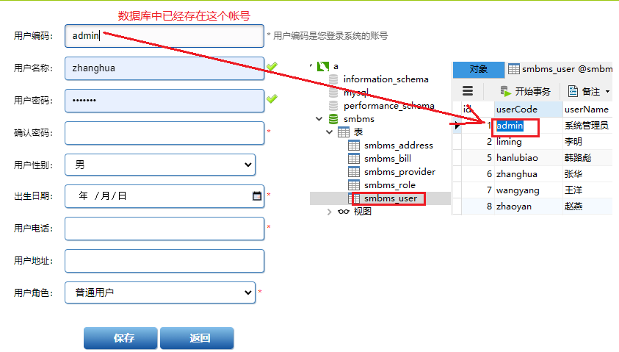
这时就产生了一个问题，我们验证的时候，是采用的前端用JS脚本进行验证，但是，需要判断用户帐号是不是已经存在，需要从后端的数据库中读出帐号值，这就产生了前端JS脚本怎么读取后端数据库的值的问题。
这时，我们可以使用RestFul API的原理实现这个操作，它的原理是，生成一个URL的接口，前端任何工具，只要读取这个URL，就能读出后端传过来的值（JSON值）。
具体请看下面的操作：
现在我们的目的是，生成一个URL网址(API), 用户调用这个网址,输入一个userCode,让这个网址帮我们判断这个userCode是不是已经在smbms_user表中存在了.
步骤1、引入处理JSON数据的工具jar文件fastjson-1.2.13.jar
我们这里采用FastJSON技术对JSON进行解析，因此先引用入FastJSON包。关于这部分内容请看上机操作一中的后端解析JSON的内容.
打开pom.xml文件,确保下面的包已经引入(我们前面已经添加了，不需要再添加) :
<dependency>
<groupId>com.alibaba</groupId>
<artifactId>fastjson</artifactId>
<version>1.2.47</version>
</dependency>

步骤2、Dao和Service层处理.
1.Dao层: 我们在登录的时候有一个方法 getUserByUserCode()，它可以根据用户输入的userCode读取用户的值，因此我们使用它就行，不需要另外添加dao层代码.(注意dao层的代码尽量重复使用)

2．Service层：需要在Service层添加判断是否存在同名userCode的方法，调用Dao层里的getUserByUserCode (方法，看同名的userCode是否有用户存在。方法如下：

在service-> UserService接口中，添加selectUserCodeExist方法：
//判断用户是否存在
public User selectUserCodeExist(String userCode);

再在service->UserServiceImpl实现类中，对上面的方法进行实现：

public User selectUserCodeExist(String userCode) {
User user = null;
try {
user = userMapper.getUserByUserCode(userCode);
} catch (Exception e) {
// TODO Auto-generated catch block
e.printStackTrace();
}
return user;
}

说明：上面代码是调用 dao层中的getUserByUserCode()方法,根据userCode读取是不是有用户存在，如果有返回值，表示已经有这个用户名了，没有就表示没有，可以添加。

步骤3、controller层的处理：
打开controller->UserController.java类，增加通过用户名（userCode）进行同名验证的处理方法，代码如下；
先在上方import区确定添加了fastjson:(如果已经在上机操作一中过了就可以不用再加)
import com.alibaba.fastjson.JSON;

然后在下面添加ucexist链接：
//判断是否存在userCode
@RequestMapping("/ucexist")
@ResponseBody
public Object ucexist(@RequestParam String userCode){
String data="{\"userCode\":\"noexist\"}"; //初始化字符串
if(userCode==null||userCode.length()==0){ //如果userCode是空值
data="{\"userCode\":\"exist\"}"; //空值直接返回已存在
}
else{
User user = userService.selectUserCodeExist(userCode);
if(user!=null)
data="{\"userCode\":\"exist\"}";
else
data="{\"userCode\":\"noexist\"}";
}
return JSONArray.toJSONString(data);//将data转为json对象,并将结果发回给当前页面
}

说明：在上述代码中，控制器的处理方法userCodeIsExit()通过前台传递过来的userCode进行入参，最后返回Object。在方法体内，调用后台的user Service.selectUserCode Exist(userCode)进行同名验证，并返回验证的结果user对象。若user为空，就证明没有重名，新增用户名可用；反之，则表示该用户名已存在，不可用。对于验证结果，我们把它放在一个Json变量里，里面只有一个键值 userCode, 它只有两个值：exist或noexist，通过调用JSONArray.to JSONString()方法，将其转换为JSON对象，进行返回输出。
需要注意的是，在该处理方法上，除了通过@Request Mapping指定请求的URL，还有一个@Response Body注解。该注解的作用是将标注该注解的处理方法的返回结果直接写入HTTP Response Body（Response对象的body数据区）中。一般情况下，@Response Body都会在异步获取数据时使用，被其标注的处理方法返回的数据将输出到响应流中，由客户端获取并显示数据。
由于Json的key值必须要双引号，不能是单引号，因此我们在双引号的里面再写双引号时，需要加上一个/这个转义符：
String data="{\"userCode\":\"noexist\"}"; //初始化字符串
简单地说，如果在双引号里还要加双引号，就要在内部的双引号前面加一个\

上面的效果就是,用户只需要输入网址:
http://localhost:8080/ucexist?userCode=XXX
这个xxx替换成帐号,例如admin,liming等,网址就会返回exist或noexist进行判断是否在数据库中存在这样的帐号.

可以运行网站，输入网址
http://localhost:8080/ucexist?userCode=admin
查看JSON数据结果：
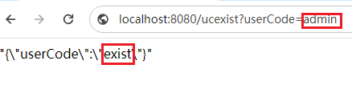
或者换一个帐号:
http://localhost:8080/ucexist?userCode=bbb
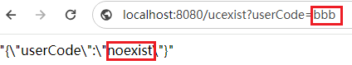

步骤4、view层处理
在完成上一步控制器的处理方法之后，需要对前台页面以及js进行相应的调整，通过JQuery来进行异步请求的调用，以及对调用之后后台控制器处理方法返回的结果进行相应的数据展现。
在resources/statis/js/useradd.js，做下面的修改：
找到上周我们注释掉的这段代码，取消它的注释，并将请求的url改为上面的ucexist:
并在下面的69行下面加多一行，将字符转为JSON对象：
var data=$.parseJSON(data);//将字符串data解析为标准json对象
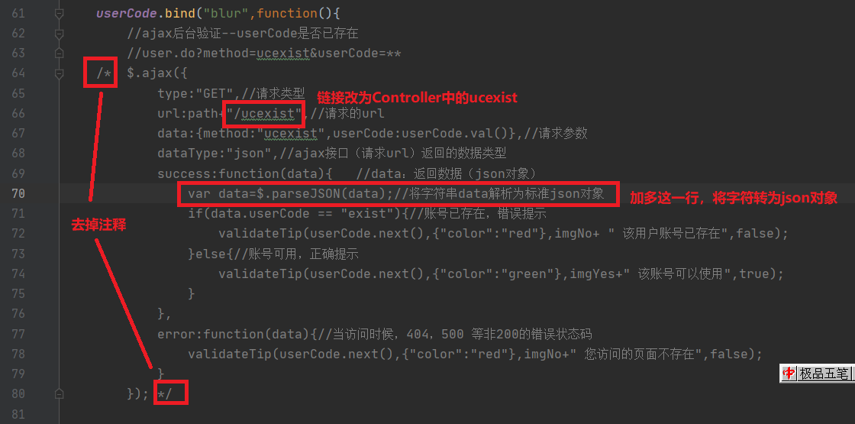
并去掉下面这个注释：
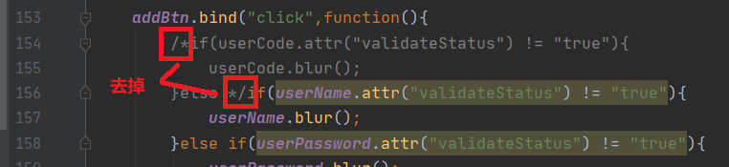

说明：在上述代码中，在新增用户页面完成用户编码（user Code）的输入之后，即用户编码输入框中的鼠标失去焦点时，进行Ajax异步验证，请求URL“/ ucexist”，请求参数为用户输入的user Code的值。异步调用请求之后，返回的数据类型为JSON类型，若调用成功，则根据返回的JSON对象，提示相应的信息。

保存运行，由于我们修改了js文件，最好Build->rebuild Project,然后清理一下浏览器的缓存，再重新运行。
用管理员admin登录之后，进入用户管理的用户添加页面，故意添加一个已经存在的用户，比如admin,当光标移走之后，看是否验证成功：
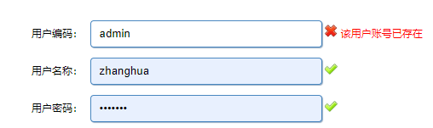
注意上面我们使用restFul API的通过一个URL网址(API)进行用户帐号判断的方法.

上机操作三 、前后端使用Json技术对用户进行删除
上周我们还留下了一个问题，删除用户没有实现,删除用户我们也使用restFul API实现.
同学们可以自己先试一下实现,再看下面的代码.

步骤1.在dao层中添加删除操作:
打开resources-mapper->UserMapper.xml,写上删除user数据的Mybatis代码:
<!--删除数据-->
<delete id="deleteUserById" parameterType="int">
delete from smbms_user where id=#{id}
</delete>
并且在dao->UserMapper接口中添加它的方法:
//删除用户
public int deleteUserById(int id) throws Exception;

步骤2.在service层中添加方法
打开service-> UserService接口添加方法:
//删除用户
public boolean deleteUserById(int id);
并在service->UserServiceImpl中实现这个方法:
public boolean deleteUserById(int id) {
boolean result = false;
try {
if(userMapper.deleteUserById(id) > 0)
result = true; //删除成功
else
result=false; //删除失败
} catch (Exception e) {
e.printStackTrace();
}
return result;
}
步骤3.在Controller层中添加链接
打开controller-> UserController,添加链接 :
//删除用户数据
@RequestMapping("/deluser")
@ResponseBody
public Object deluser(@RequestParam int uid){
String data="{\"delResult\":\"false\"}"; //初始化字符串
boolean result= userService.deleteUserById(uid);
if(result==true)
data="{\"delResult\":\"true\"}"; //删除成功
else
data="{\"delResult\":\"false\"}"; //删除失败
return JSONArray.toJSONString(data);//将data转为json对象,并将结果发回给当前页面
}

说明：上面的代码， 产生了一个URL，用户只需要调用这个URL，http://localhost:8080/deluser?uid=xx
给这个uid传递一个参数值，这个URL就能帮我们把这个uid对应的用户数据删除，并返回true或false的结果。

下面我们在JS脚本中调用这个URL，并给它赋值，以达到删除数据的效果：
步骤4.View层处理
打开resources/statis/js/userlist.js,找到下面的代码:注释掉它:
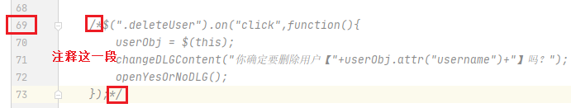
然后取消下面这段的注释,修改链接为前面的删除链接/deluser,并加上一行代码:
var data=$.parseJSON(data);//将字符串data解析为标准json对象
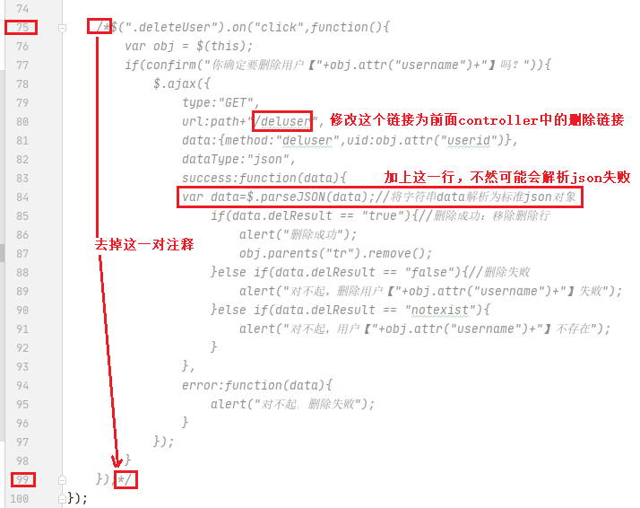

清理浏览器缓存,并运行,试一下删除用户是否成功
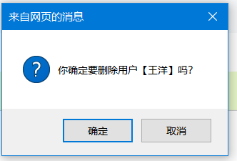

说明：实际上，添加和修改的操作也可以使用restFul API方法实现的，有兴趣的同学可以自己试一试。

上机操作四（独立完成）. 实现供应商和订单表的功能。
供应商管理：
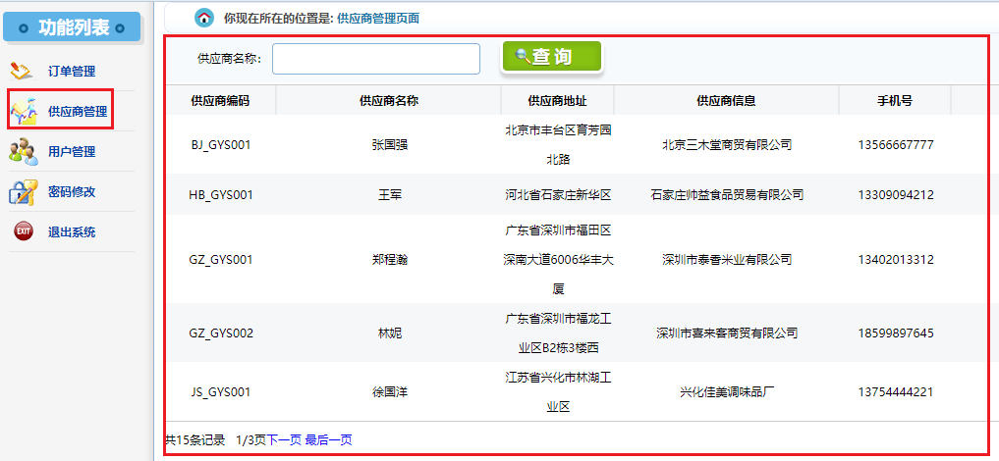
订单管理：
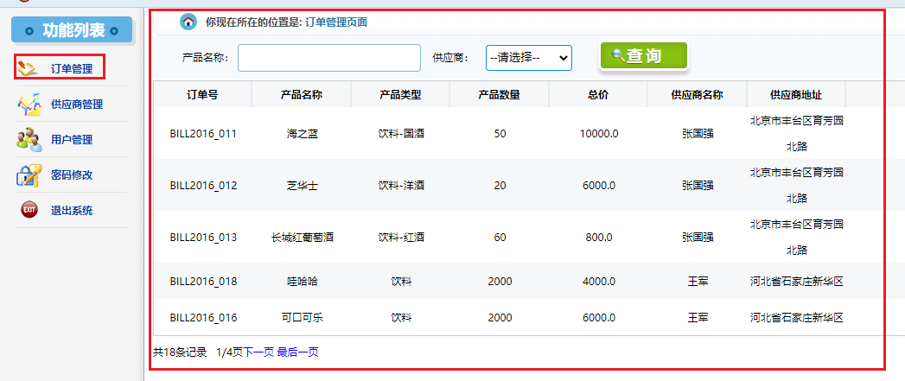
以及它们对应的增删改查功能.
完成后,练习整个项目打包部署在你本机上.

请将项目的源码(注意是源码的整个文件夹,不是war文件,不需要数据库)压缩成一个文件,文件名为班级-学号-姓名-大作业.rar,然后提交给老师.

到此我们大作业的主要功能已经完成,请同学们再以”供应商管理”“订单管理”模块来给自己做一个独立练习.

